 131 - Gamme Sécurité MicroSaver@
Desktop MicroSaver@

Le système universel pour protéger vos ordinateurs de bureau !

Pour protéger la totalité de votre matériel de bureau : écran, unité centrale, imprimante, scanner, haut-parleurs, lecteur externe….
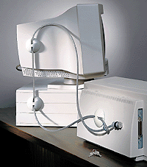

CARACTERISTIQUES PRODUIT :
- Câble acier galvanisé 1,8 m.
- Verrou en alliage fourni avec deux clés plates.
- Protège jusqu’à trois éléments distincts. (3 plaques adhésives rondes diam. 65 mm.).
- Colle résistant à une traction de 340 kg.
- Kit de nettoyage des surfaces à coller.
AVANTAGES :
- SECURITE :
 Protection physique, visible, et efficace.
 Plaques rondes et sans aspérité empêchant tout arrachement.
 Gardez une de vos clés dans un endroit sûr.
- ESTHETISME :
 Plaques rondes et d’un coloris harmonieux avec l’ensemble du matériel.
- FACILITE d’INSTALLATION et UNIVERSALITE :
 S'adapte à tout type de matériels.
- PACKAGING KENSINGTON : boîte quadri à poser sur tablettes ou pegboardable.
- GARANTIE A VIE

SF REF. DESIGNATION DIM H x L x P (mm) CODE BARRES Qté/Carton
131 64162 00 Desktop MicroSaver@ 260 x 192 x 32 0085896641629 1 10

Existe aussi en programme clés passe ou clés identique Consultez-nous
Mars 01. Les caractéristiques sont données à titre d'information et peuvent être modifiées par le constructeur sans préavis.

